SISTEMAS DISTRIBUIDOS

##### PROPUESTA PROYECTO SISTEMAS DISTRIBUIDOS

PROYECTO SISTEMAS DISTRIBUIDOS FileDepot

##### PROPUESTA PROYECTO SISTEMAS DISTRIBUIDOS

##### FILEDEPOT

##### ANDRES FELIPE ARANGO OLAYA, JOSE GABRIEL REYES SOLANO, JUAN DIEGO QUINTANA REYES, DIDIER SANTIAGO CARVAJAL MOGOLLON



Facultad de Ingeniería de Sistemas e Informática Universidad Pontificia Bolivariana Seccional Bucaramanga

Bucaramanga, 8 de marzo de 2025

Tabla de Contenido

PROPUESTA DEL PROYECTO 2

1. Planteamiento del problema 2

2. Objetivos 3

3. Alcance del proyecto 3

4. Metodología 4

5. Cronograma de Actividades 4

6. Referencias 4

# PROPUESTA DEL PROYECTO

## Planteamiento del problema

¿Cómo desarrollar una aplicación web que permita a los usuarios almacenar, renombrar, mover, leer, eliminar y compartir archivos de forma segura y escalable, resolviendo los desafíos de redundancia y disponibilidad, inherentes a los sistemas distribuidos?



## Objetivos

#### Objetivo General

Desarrollar una aplicación web que permita al usuario la gestión de archivos que garantice seguridad, escalabilidad, disponibilidad y comunicación efectiva entre componentes del sistema, permitiendo al usuario almacenar, renombrar, mover, leer, eliminar y compartir archivos en un entorno confiable.

#### Objetivos Específicos

* Diseñar un módulo de almacenamiento distribuido que administre la carga de trabajo en múltiples nodos, optimizando la distribución de archivos.
* Implementar un servidor de aplicación que administre la comunicación entre los clientes, el servidor de autenticación, el servidor de base de datos y los nodos de almacenamiento, utilizando protocolos SOAP y gRPC.
* Desarrollar una interfaz web que permita a los usuarios subir, renombrar, gestionar y mover sus archivos entre sus directorios.
* Automatizar un sistema de copias de seguridad redundantes que garantice la disponibilidad y seguridad de los archivos, almacenados en múltiples ubicaciones.

## Alcance del proyecto

El proyecto consiste en el desarrollo de una aplicación web con un sistema distribuido de almacenamiento de archivos. Este sistema permitirá a los usuarios gestionar sus archivos de manera eficiente, brindando opciones para agregar, eliminar, leer, editar y compartir documentos.

**Características principales:**

* *Gestión de archivos:* los usuarios podrán hacer las siguientes cosas:
  + Agregar: Los usuarios podrán subir archivos desde sus dispositivos, con un límite máximo de 5 archivos por carga y un tamaño máximo de 20 MB por archivo. se permitirán los siguientes formatos:
    - Documento: docx, pptx, xlsx.
    - Imágenes: PNG, JPG.
    - PDF: pdf.
  + Eliminar: Los usuarios podrán eliminar archivos que ya no necesiten.
  + Mover: los usuarios podrán reubicar archivos dentro del sistema de almacenamiento.
  + Renombrar: Los usuarios podrán cambiar el nombre del archivo según sus necesidades
  + Leer: Los usuarios podrán visualizar archivos directamente desde la plataforma, sin necesidad de descargarlos.
  + Compartir: Los usuarios podrán compartir archivos con otros usuarios mediante enlaces o permisos específicos.
  + Estado del espacio consumido: El sistema mostrará en todo momento el espacio utilizado por el usuario y la capacidad restante disponible.
* *Seguridad y acceso:* Implementación de autenticación y autorización para así garantizar que solo los usuarios autorizados accedan a los archivos.
* *Respaldo y recuperación:* Mecanismos para mejorar la disponibilidad de los archivos en caso de fallos del sistema.
* *Escalabilidad:* El sistema estará diseñado para manejar un crecimiento en el número de usuarios y archivos sin comprometer el rendimiento.

## Metodología

Para el desarrollo de FileDepot, se integrará el marco de trabajo SCRUM con un método de desarrollo de software de prototipos o prototipado:

* SCRUM: Es un marco de trabajo ágil que integra un conjunto de prácticas y roles, diseñado para gestionar proyectos de software. Se centra en la entrega incremental de valor, y promueve la colaboración y la adaptabilidad. Se incluyen los roles de Product Owner (el propietario del producto que define la visión del producto), el Scrum Master (el líder que facilita el proceso y asegura el trabajo del equipo) y el Development Team (el equipo de desarrollo encargado de desarrollar el producto). El proyecto se dividirá por Sprints, que son lapsos de tiempo específicos que se planean con anterioridad, en los que se define el trabajo a realizar. Se realizan los daily sprints (reuniones diarias), los sprint review y los sprint retrospective. Se maneja la herramienta Jira para realizar el product backlog (lista de tareas que refiere a funcionalidades y necesidades del producto), llevar el manejo de cada sprint backlog y las estadísticas de incremento.
* Método de prototipos: Se basa en la creación de borradores o versiones preliminares del software para poder visualizar, evaluar y verificar las funcionalidades del sistema antes de su implementación completa. Al integrar este método con SCRUM, tendremos las siguientes fases:
* Planificación inicial: El Product Owner recopila los requisitos iniciales y define las funcionalidades clave del sistema.
* Desarrollo de prototipos en Sprints: Cada sprint se enfocará en desarrollar prototipos de funcionalidades específicas. Al finalizar el sprint, durante la Sprint Review, se presentarán estos prototipos a las partes interesadas para obtener retroalimentación.
* Iteración y refinamiento: La retroalimentación recibida se analizará en la Sprint Retrospective y se incorporará en la planificación del siguiente sprint. Este ciclo se repetirá, refinando continuamente los prototipos hasta que las funcionalidades cumplan con los estándares y expectativas establecidos.
* Construcción del Producto Final: Una vez que los prototipos de todas las funcionalidades principales hayan sido validados y refinados, el equipo procederá a integrar y consolidar estas funcionalidades en el producto final.

## Cronograma de Actividades

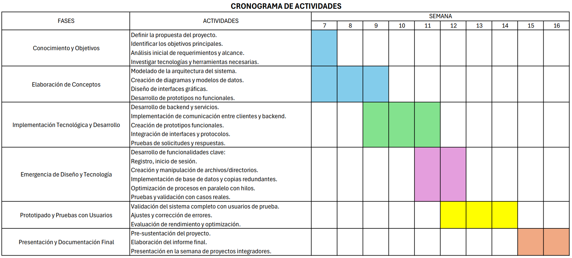

## Referencias

1. Valtx. (19 de abril de 2021). Metodologías de desarrollo de software: ¿Qué son y para qué sirven? Valtx. <https://www.valtx.pe/blog/metodologias-para-el-desarrollo-de-software-que-son-y-para-que-sirven>
2. IEBS. (s.f.). ¿Qué son las metodologías ágiles y cuáles son más utilizadas? IEBS. <https://www.iebschool.com/blog/que-son-metodologias-agiles-agile-scrum/>
3. Scrum.org. (s.f.). Scrum.org. <https://www.scrum.org/>

8